**PENGANTAR DATABASE PERTEMUAN 14**

**PENGEMBANGAN PERANGKAT LUNAK**



|  |  |
| --- | --- |
| Abdullah Qa’id Mu’aadz | 22255601001 |

PeTIK II Jombang YBM PLN Tahun Akademik 2022/2023

Denanyar Utara, Plosogeneng,Kec. Jombang,

Kabupaten Jombang, Jawa Timur

1. Buatlah dblatihan menggunakan query SQL



1. Buatlah user bedu login ke dblatihan menggunakan query SQL

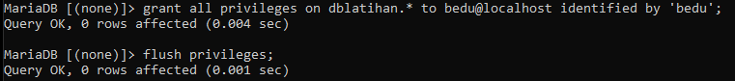

1. Uji coba user bedu ke dblatihan

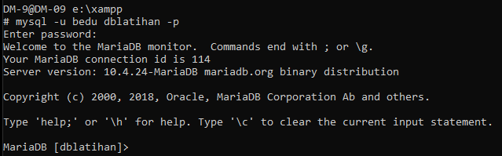

1. Buatlah dbpegawai menggunakan query SQL



1. Buatlah user ucup login ke dbpegawai menggunakan query SQL

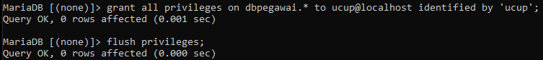

1. Uji coba user ucup ke dbpegawai

